Biztonság
A gyártóknak/fejlesztőknek, kereskedőknek biztosítaniuk kell, hogy a termékeik megfelelnek a vonatkozó műszaki előírásoknak és biztonságos termékeket hoznak forgalomba.

Tanúsítás célja
A termékek tanúsításának célja, hogy minden érdekelt félben bizalmat ébresszen arra vonatkozóan, hogy az adott termék megfelel az előírt követelményeknek.

Tanúsítási program
A terméktanúsító-hely a „TÜV Rheinland InterCert Kft. termékmegfelelőség-tanúsítási programja (MS-0040109)” alapján állítja ki a Megfelelőségi tanúsítványt. A tanúsítvány igazolja, hogy a termék a tanúsítás alapjául szolgáló szabványoknak megfelel.
A Tanúsítvány Tulajdonosa jogosult a tanúsítványt, a tanúsított termék megfelelőségének igazolásához felhasználni. A tanúsítvány nem tartalmaz általános érvényű kijelentést a termék sorozatgyártásának értékeléséről, és nem jogosít fel valamely TÜV Rheinland megfelelőségi jel használatára.
A Terméktanúsító-hely kompetenciája a magyar Nemzeti Akkreditáló Hatóság (NAH) akkreditációja alapján igazolt.

Tanúsítás folyamata
A tanúsítás folyamata az alábbi lépésekben és megfelelőségértékelési módszerekkel történik:
Megkeresés
(termék adatok megadása)
Ajánlatadás
Megrendelés
(szerződés)
Értékelés
(vizsgálat / ellenőrzés)
Tanúsítás

- A tanúsítást kérheti bármely a termék tervezésében, gyártásában/fejlesztésében, forgalmazásában érdekelt fél. Első lépésként a termék leírásának (pl. felhasználás célja, funkciók) és névleges értékeinek, valamint besorolásainak megadása szükséges, továbbá, hogy van-e már pártatlan, akkreditált vizsgáló laboratórium vagy ellenőrzési iroda által az adott termékre kiadott jegyzőkönyv.
- Ezen információk alapján megvizsgáljuk a termék tanúsíthatóságát a programon belül és meghatározzuk a vonatkozó követelményeket, a tanúsítás feltételeit. A tanúsítási kérelem átvizsgálása után kidolgozzuk az értékelésre, átvizsgálásra és tanúsításra vonatkozó ajánlatunkat, a vonatkozó követelmények és féltételek megadásával.
- Amennyiben a tanúsítást kérő fél elfogadja az ajánlatunkban lévő feltételeket, megkötjük a szerződést.
- Elektromos, elektronikus és mechanikus termékek esetén a vonatkozó követelmények szerinti típus vizsgálat a TÜV Rheinland InterCert Kft. akkreditált vizsgáló laboratóriumában történik. A laboratóriumunk kompetenciája a magyar Nemzeti Akkreditáló Hatóság (NAH) akkreditációja alapján igazolt.
Szoftvereszközök és szoftverprogramok esetén a vonatkozó követelmények szerinti ellenőrzést a TÜV Rheinland Industrie Service GmbH akkreditált ellenőrzési irodája végzi. Az ellenőrzési iroda kompetenciája a német Deutsche Akkreditierungsstelle (DAkkS) akkreditációja alapján igazolt.
Alternatív lehetőségként elfogadható egy nemzetközileg elismert akkreditálással (ILAC, EA) rendelkező, pártatlan vizsgáló laboratórium / ellenőrzési iroda jegyzőkönyve magyar vagy angol nyelven.
- Ezt követően átvizsgáljuk az értékelési dokumentációt, pozitív eredmény esetén kiállítjuk a Megfelelőségi tanúsítványt. A kiadott tanúsítványok érvényessége a nyilvánosan elérhető Certipedia adatbázisunkban ellenőrizhető.

Követelmények
Az értékelést és a tanúsítást a termékre vonatkozó magyar nemzeti, európai, vagy nemzetközi azon szabványok szerint tudjuk elvégezni, amelyek a Terméktanúsító-hely SZ D jelzetű Szabványjegyzékében vannak felsorolva területenkénti felosztásban. Az aktuális Szabványjegyzék a honlapunkon a Letöltések menü alatt érhető el.
A tanúsításra vonatkozó további követelményeket a TÜV Rheinland InterCert Kft. Vizsgálati, Ellenőrzési és Tanúsítási Szabályzata tartalmazza, amely a honlapunkon elérhető.

Tanúsítási program területei
A tanúsítási program az alább felsorolt termékkategóriákra terjed ki. A területek alatti termékek az SZ D Szabványjegyzékben találhatóak.

Vezetékek, kábelek, szigetelőanyagok
Szerelési anyagok, csatlakozók
Kapcsolók, vezérlők, szabályzók
Villamos veszélyek elleni védőseszközök
Háztartási és hasonló jellegű készülékek
Transzformátorok
Járművek
Kéziszerszámok
Gépek
Játszótéri eszközök és játékok
Mechanikus eszközök
Világítási eszközök
Kondenzátorok
Akkumulátorok, elemek
Elektromágneses összeférhetőség (EMC)
Elektromágneses tér (EMF)
Orvosi készülékek
Elektronikai készülékek
Közúti járművek és komponensei

Megfelelőségi tanúsítvány minta

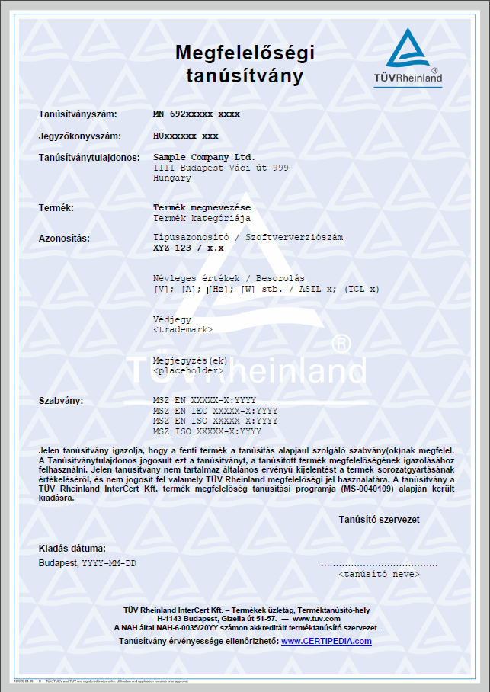

TÜV Rheinland InterCert Kft. – Termékek üzletág, Terméktanúsító-hely
H-1143 Budapest, Gizella út 51-57. ― www.tuv.com

